 |  | 데이터융복합∙소비자리서치 전문 연구기관  컨슈머인사이트 보도자료
기관 | 컨슈머인사이트 |  | 이메일 | kimmh@consumerinsight.kr
문의 | 김민화 연구위원 |  | 연락처 | 02) 6004-7643
배포일 | 2023년 5월 3일(수) 배포 |  | 매수 | 총 2매

코로나 전후 국내외 여행 트렌드 변화 ‘한눈에 쏙~’
컨슈머인사이트, 주례여행조사 활용해 ‘여행코로나지수(TCI)’ 개발
- 코로나 전인 2019년과 올해 여행동향 비교해 수치로 제시
- 주간∙월별 변화 수준을 항목별로 수치화해 직관적 파악 가능
- 최근 발간한 ‘월간 여행동향’ 3월 보고서에 첫 적용, 공개
- 여행 경험률∙계획률∙여행지역∙기간∙비용 등 세부 항목 포괄
- “여행시장 변화 객관적 측정과 합리적 예측에 기여” 취지
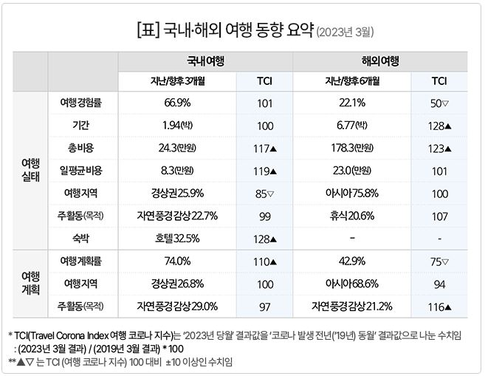
컨슈머인사이트가 코로나 전후 여행 동향 변화를 한눈에 파악할 수 있는 ‘여행코로나지수(TCI)’를 개발, 매달 발간하는 ‘월간 국내∙해외 여행 동향 보고서’에서 공개한다. 3월 보고서의 주요 항목 현황과 TCI를 표기한 요약본 모습.
○ 코로나19 발생 전과 후 국내∙해외 여행 생태계에는 어떤 변화가 얼마만큼 나타났을까. 데이터융복합∙소비자리서치 전문기관 컨슈머인사이트는 이런 궁금증을 한눈에 해결할 수 있는 여행코로나지수(TCI : Travel Corona Index)를 개발, 공개했다고 3일 밝혔다.
○ TCI는 코로나19 발생 전인 2019년과 최근의 일정 시점(주간∙월간)의 여행 동향 차이를 수치화한 것으로, 이 기간 중 달라진 여행 행태와 소비 트렌드를 직관적으로 파악할 수 있다. 세부 데이터는 컨슈머인사이트가 2015년 8월부터 매주 500명을 대상으로 수행하는 '주례 국내∙해외여행 동향 조사(연간 2만6000명)'를 기초로 한다.
○ 예를 들어, 지난 3월 여행 비용의 TCI는 국내 117, 해외 123이었다. 이는 2019년 3월 대비 국내∙해외여행자가 지출한 여행 비용이 각각 17%, 23% 증가했음을 알려 준다. 기간 중 국내여행을 다녀온 비율은 거의 같았고(TCI 101), 해외여행 경험은 절반 수준(TCI 50)으로 감소했다. 국내여행 때 3명 중 1명꼴(32.5%)로 호텔에서 숙박했는데 코로나 전에 비해 비중이 1.28배(TCI 128)로 증가했음을 확인할 수도 있다.
○ 그 밖에도 국내∙해외여행별 경험률과 계획률, 여행지역, 여행기간 및 비용, 여행형태, 주활동, 숙박, 동반인, 여행지정보 획득방법 등 다양한 분야의 세부 항목별 변화를 비교할 수 있다. 성, 연령, 소득수준 등 소비자 특성에 따른 분석도 가능하다.
○ TCI는 컨슈머인사이트가 매달 발간해 홈페이지에 공개하는 '월간 여행동향' 2023년 3월 보고서(https://www.consumerinsight.co.kr/leisure-travel/r_traveltrend)에 처음으로 적용됐다. 해당 사이트에서 보고서 전문을 볼 수 있으며 무료 다운로드도 가능하다.
○ 김민화 컨슈머인사이트 연구위원은 "여행 소비자의 심리와 여행 행태는 코로나 발생 후 초토화됐다가 빠른 속도로 회복되고 있다"고 전제하고 "TCI를 통해 여행 시장의 회복을 객관적으로 측정해 미래에 대한 합리적 예측을 가능케 하고 여행 산업 발전에 기여했으면 한다"고 취지를 밝혔다.

컨슈머인사이트는 비대면조사에 효율적인 대규모 온라인패널을 통해 자동차, 이동통신, 쇼핑/유통, 관광/여행, 금융 등 다양한 산업에서 요구되는 전문적이고 과학적인 리서치 서비스를 제공하고 있습니다. 다양한 빅데이터를 패널 리서치 데이터와 융복합 연계하여 데이터의 가치를 높이고 이를 다양한 산업에 적용하는 데 집중하고 있습니다. 특히 최근에는 100% 모바일 기반으로 전국민 표본 대표성을 가진 조사 플랫폼 ‘국대패널’을 론칭하고 조사업계 누구나 사용할 수 있도록 개방했습니다.

이 결과는 컨슈머인사이트 소비자동향연구소가 매주 여행소비자 500명(연간 2만 6000명 조사)을 대상으로 수행하는 ‘주례 여행 행태 및 계획 조사’를 바탕으로 한다. 매주 업데이트되는 조사 결과와 분석 리포트는 www.consumerinsight.kr/travel에서 볼 수 있으며, 2017-2021년 조사 결과를 요약한 자료도 다운로드 받을 수 있다. (리포트 다운로드 받기)
---------------------------------------------------------------------------------------------------------------------
Copyright ⓒ Consumer Insight. All rights reserved. 이 자료의 저작권은 컨슈머인사이트에 귀속되며 보도 이외의 상업적 목적으로 사용할 수 없습니다
For-more-Information
김민화 컨슈머인사이트 연구위원/Ph.D | kimmh@consumerinsight.kr | 02)6004-7643

